Письмо №1563 от 1 декабря 2025 года

« О приеме заявок на участие в Чемпионате по робототехнике»
Руководителям ОО

В соответствии с приказом Министерства образования и науки Республики Дагестан от 06.11.2025 г. № 08/2-1232/25 «О проведении Республиканского чемпионата по робототехнике» (прилагается)МКУ «Управление образования» информируем о приеме до 1 декабря 2025 г. (включительно) заявок на участие в Чемпионате по роботехнике.
Цель Чемпионата содействовать развитию творческой активности и популяризации инженерных специальностей среди детей и молодежи в области робототехники.
Регистрация команд на участие осуществляется путем заполнения Google формы https://docs.google.com/forms/d/e/1FAIpQLSfMc6vr2JZDwqOV1z4TjNI7a39RFIlr F3y08BzXq_F0c_oD_Q/viewform или по QR-коду,

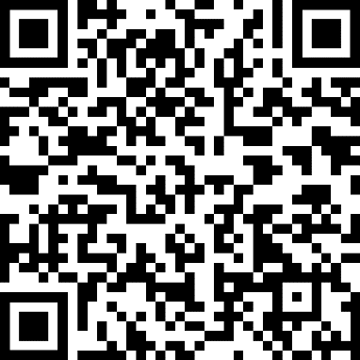
Google форма Навигатор ДО

и подачей заявки на портал «Навигатор дополнительного образования Республики Дагестан» по ссылке https://xn--05-kmc.xn--80aafey1amqq.xn-- d1acj3b/activity/3153/?date=2025-12-05 или по QR-коду.
Дата проведения Чемпионата – 5-6 декабря 2025 года.
Чемпионат проводится на базе ГАОУ ВО «Дагестанский государственный университет народного хозяйства», г. Махачкала, ул. Д. Атаева, 5.
Контакты организаторов Чемпионата:
– Курбайтаева Анжела Ширваниевна – педагог-организатор дирекции
«Детский технопарк «Кванториум», 8 (988)450-07-07.
Просим организовать работу по обеспечению участия в Чемпионате заинтересованных лиц.

Начальник МКУ
«Управление образования»: Исаева Х.Н

